ФЕДЕРАЛЬНОЕ АГЕНТСТВО ЖЕЛЕЗНОДОРОЖНОГО ТРАНСПОРТА
Федеральное государственное бюджетное образовательное учреждение высшего образования
«Петербургский государственный университет путей сообщения
Императора Александра I»
(ФГБОУ ВО ПГУПС)

Кафедра «Электрическая связь»

РАБОЧАЯ ПРОГРАММА
дисциплины
«ИСТОРИЯ РАЗВИТИЯ ЖЕЛЕЗНОДОРОЖНОЙ РАДИОСВЯЗИ» (Б1.В.ДВ.1.1)
для специальности
23.05.05 «Системы обеспечения движения поездов»
по специализации
«Радиотехнические системы на железнодорожном транспорте»

Форма обучения – очная

Санкт-Петербург
2016

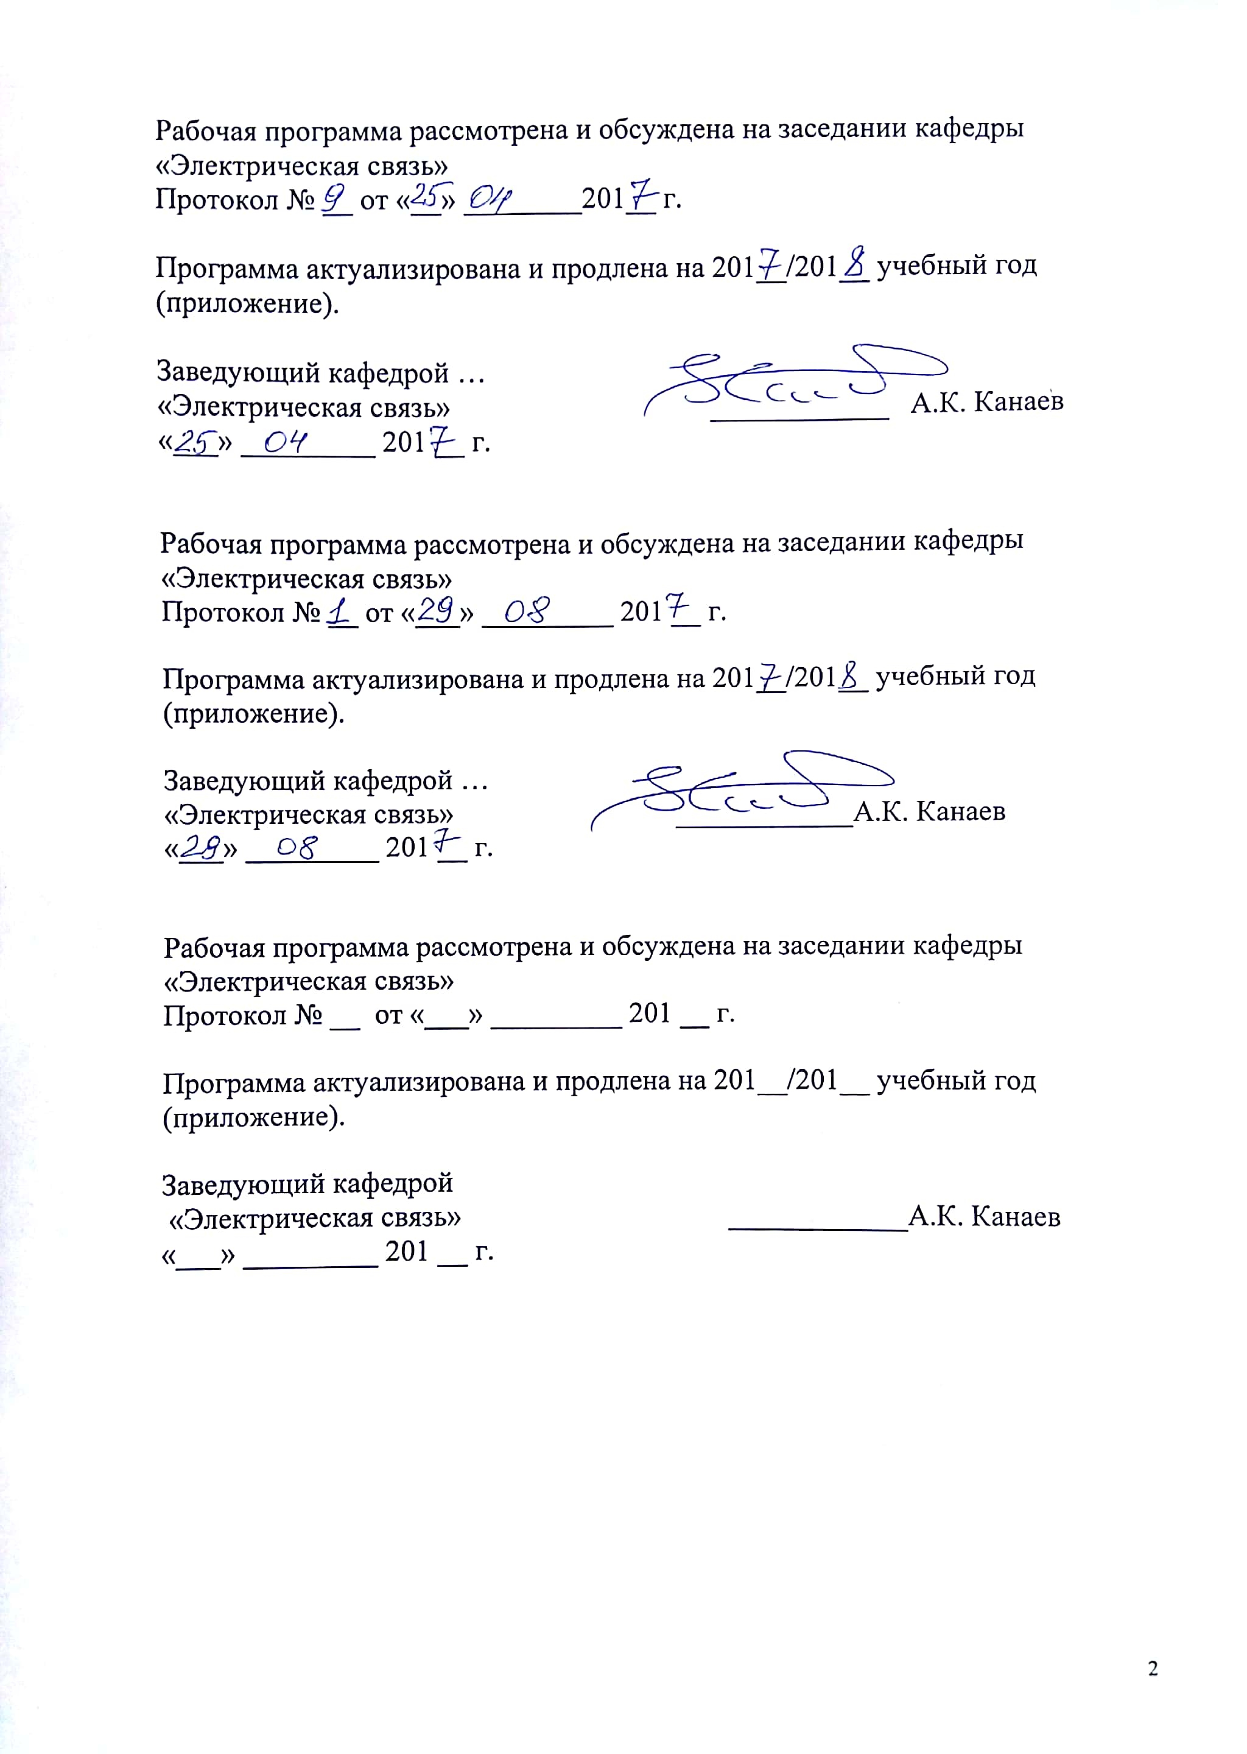
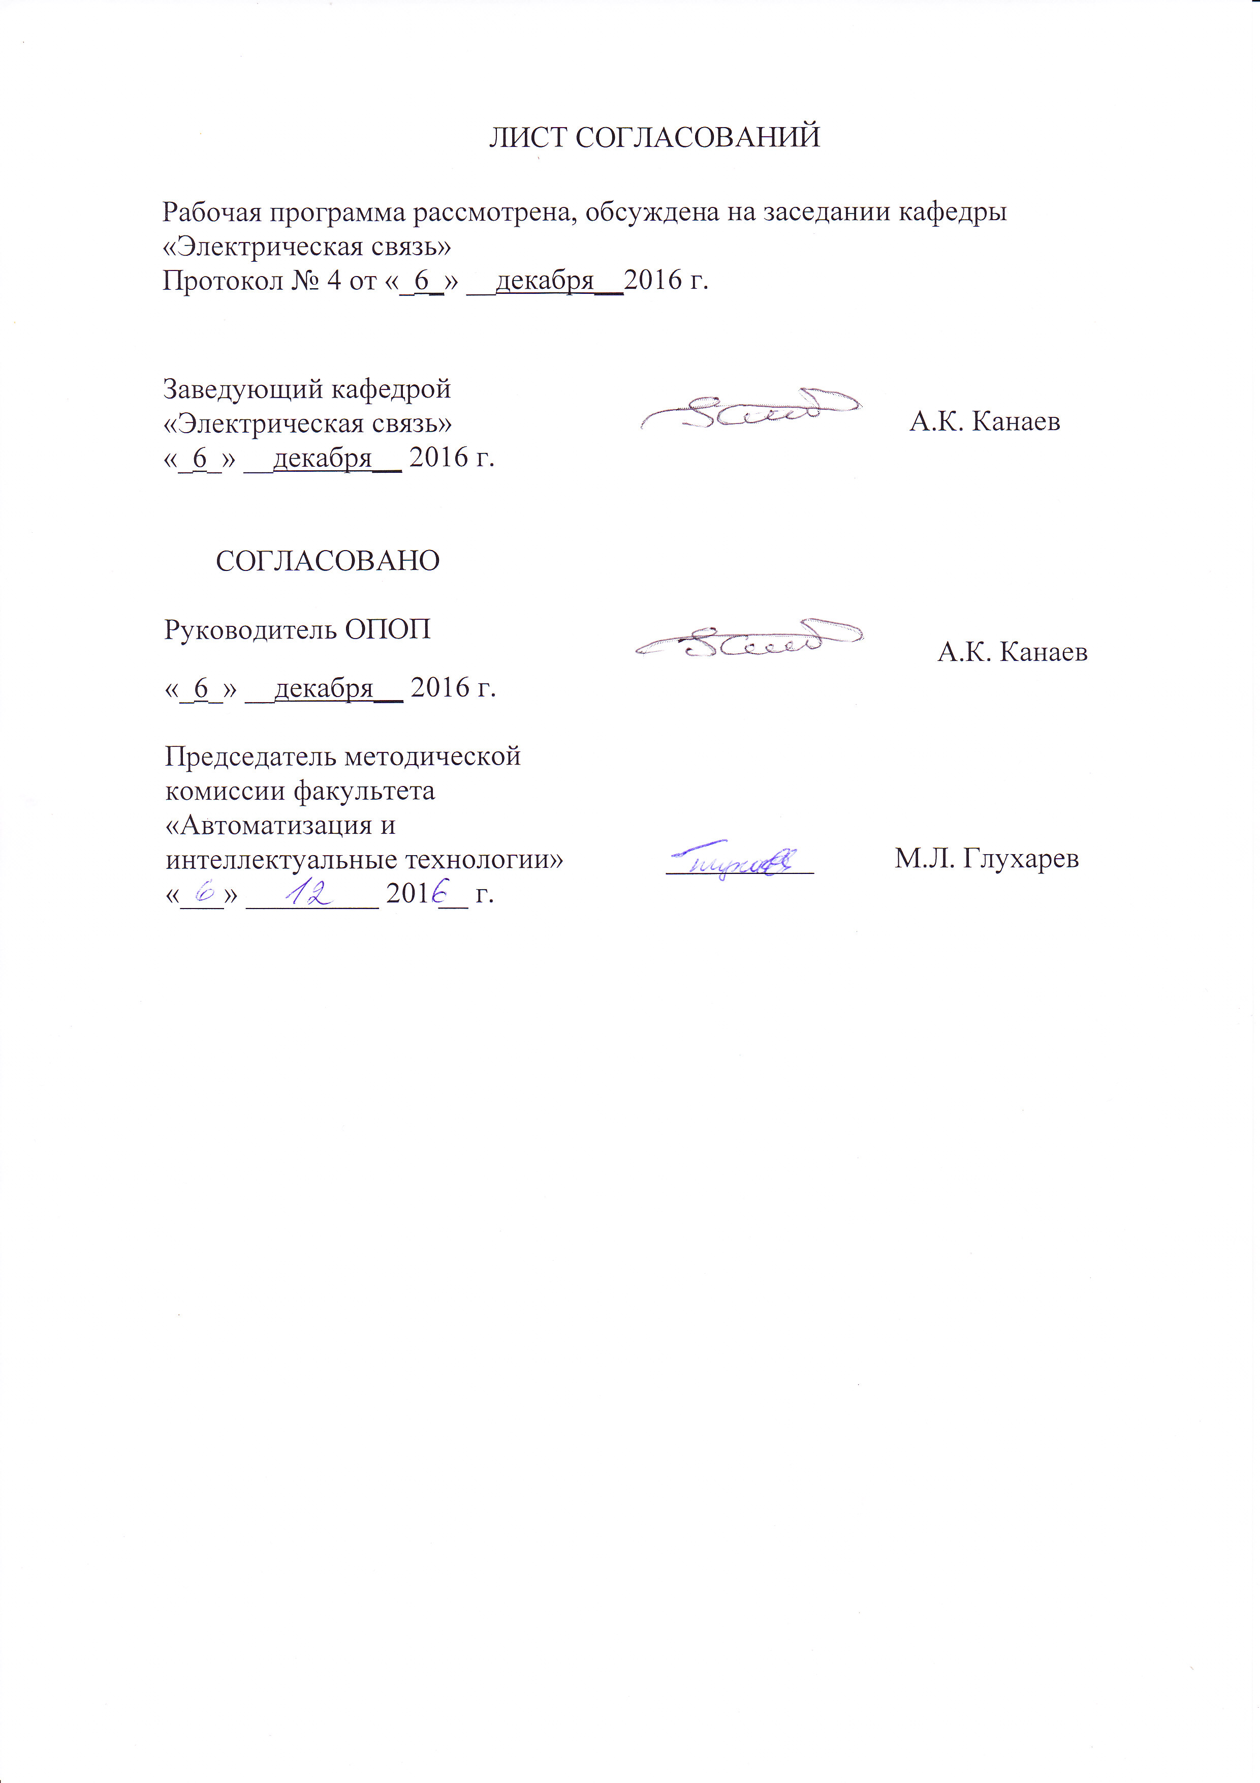

1. Цели и задачи дисциплины

Рабочая программа составлена в соответствии с ФГОС ВО, утвержденным «17» октября 2016 г., приказ № 1296 по специальности 23.05.05 «Системы обеспечения движения поездов», по дисциплине «История развития железнодорожной радиосвязи».
Целями изучения дисциплины «История развития железнодорожной радиосвязи» являются:
– формирование мировоззрения о путях развития радиотехнических средств и технологий;
– осознание общественной значимости своей будущей профессии.
Для достижения поставленных целей решаются следующие задачи:
– изучение исторических аспектов изобретения беспроводных видов связи;
– изучения развития радиотехнических систем на железнодорожном транспорте России.

2. Перечень планируемых результатов обучения по дисциплине, соотнесенных с планируемыми результатами освоения основной профессиональной образовательной программы

Планируемыми результатами обучения по дисциплине являются: приобретение знаний, умений, навыков и/или опыта деятельности.
В результате освоения дисциплины обучающийся должен:
ЗНАТЬ:
– историю развития, структуру и управление предприятиями железнодорожного транспорта.
УМЕТЬ:
– анализировать социально значимые процессы и явления.
ВЛАДЕТЬ:
– пониманием социальной значимости своей будущей профессии.
Приобретенные знания, умения, навыки и/или опыт деятельности, характеризующие формирование компетенций, осваиваемые в данной дисциплине, позволяют решать профессиональные задачи, приведенные в соответствующем перечне по видам профессиональной деятельности в п. 2.4 основной профессиональной образовательной программы (ОПОП).
Изучение дисциплины направлено на формирование следующих общекультурных компетенций (ОК):
готовностью использовать нормативные правовые акты в своей профессиональной деятельности (ОК-6);
способностью осознавать социальную значимость своей будущей профессии, обладанием высокой мотивацией к выполнению профессиональной деятельности (ОК-8).
Изучение дисциплины направлено на формирование следующих профессионально-специализированных компетенций (ПСК):
способностью проектировать радиотехнические системы и сети технологической, сотовой и транкинговой радиосвязи, рассчитывать электромагнитную совместимость радиоэлектронных средств в сетях радиосвязи, определять эффективность функционирования сетей радиосвязи и оценивать их влияние на совершенствование технологического процесса с применением стандартов управления качеством, оценивать эффективность и качество радиотехнических систем с использованием систем менеджмента качества (ПСК-4.1).
Область профессиональной деятельности обучающихся, освоивших данную дисциплину, приведена в п. 2.1 ОПОП.
Объекты профессиональной деятельности обучающихся, освоивших данную дисциплину, приведены в п. 2.2 ОПОП.

3. Место дисциплины в структуре основной профессиональной образовательной программы

Дисциплина «История развития железнодорожной радиосвязи» (Б1.В.ДВ.1.1) относится к вариативной части и является дисциплиной по выбору обучающегося.

4. Объем дисциплины и виды учебной работы
Вид учебной работы | Всего часов | Семестр
Вид учебной работы | Всего часов | 3
Аудиторные занятия (всего)  В том числе:  – лекции (Л)  – практические занятия (ПЗ)  – лабораторные работы (ЛР) | 36  18  18  - | 36  18  18  -
Самостоятельная работа (СРС) (всего) | 36 | 36
Подготовка к зачету
Форма контроля знаний | З | З
Общая трудоемкость, час / з.е. | 72 / 2 | 72 / 2

5. Содержание и структура дисциплины

5.1 Содержание дисциплины
№п/п | Наименование раздела дисциплины | Содержание раздела
1 | Предвестники изобретения Радио | Опыты М. Фарадея. Открытие явления электромагнитной индукции. Уравнения электромагнитного поля. Опыты Герца. Экспериментальное подтверждение существования электромагнитных волн. Попытки изобретения беспроволочного телеграфа. Приборы Бранли и Лоджа.
2 | Изобретение Радио А.С. Поповым | 7 мая 1895 – изобретение Радио А.С. Поповым. Принципиальная схема приёмника А.С. Попова. Дальнейшее совершенствование приемника А.С. Поповым. Сотрудничество с французской фирмой «Дюкрете». Спасение рыбаков вблизи острова Гогланд.
3 | Развитие теории распространения радиоволн | Теория дальнодействия. Теория близкодействия. Открытие главного проводящего слоя атмосферы – ионосферы. Зависимость проводящих свойств материалов от частоты электромагнитной волны. Причины перехода современных радиосредств в более высокочастотные диапазоны.
4 | Создание и развитие технологической железнодорожной радиосвязи | Специфика железнодорожной радиосвязи. Развитие поездной радиосвязи. Развитие станционной радиосвязи. Появление радиорелейной связи. Система железнодорожной радиосвязи «Транспорт». Перспективы развития технологической железнодорожной радиосвязи.
5 | Современные телекоммуникационные системы и дальнейшие перспективы развития | Пейджинговая связь. Сотовая связь. Транкинговая связь. Спутниковая связь. Системы бесшнуровой телефонии. Системы широкополосного беспроводного доступа. Тенденции развития современных средств связи. Увеличение скорости передачи информации и частоты несущего сигнала. Увеличение помехоустойчивости передаваемых сообщений.

5.2 Разделы дисциплины и виды занятий
№  п/п | Наименование разделов дисциплины | Л | ПЗ | ЛР | СРС
1 | Предвестники изобретения Радио | - | - | - | 4
2 | Изобретение Радио А.С. Поповым | 4 | 4 | - | 8
3 | Развитие теории распространения радиоволн | 4 | 4 | - | 8
4 | Создание и развитие технологической железнодорожной радиосвязи | 4 | 4 | - | 8
5 | Современные телекоммуникационные системы и дальнейшие перспективы развития | 6 | 6 | - | 8

6. Перечень учебно-методического обеспечения для самостоятельной работы обучающихся по дисциплине
№п/п | Наименование раздела | Перечень учебно-методического обеспечения
1 | Предвестники изобретения Радио | 1.Приемопередающие устройства железнодорожной радиосвязи / А.Е. Красковский, Ю.Я. Меремсон, Л.Я. Мельникова; ред. А.Е. Красковский. – М.: ФГОУ «Учебно-методический центр по образованию на железнодорожном транспорте», 2010.
2 | Изобретение Радио А.С. Поповым | 1.Приемопередающие устройства железнодорожной радиосвязи / А.Е. Красковский, Ю.Я. Меремсон, Л.Я. Мельникова; ред. А.Е. Красковский. – М.: ФГОУ «Учебно-методический центр по образованию на железнодорожном транспорте», 2010.
3 | Развитие теории распространения радиоволн | 1.Приемопередающие устройства железнодорожной радиосвязи / А.Е. Красковский, Ю.Я. Меремсон, Л.Я. Мельникова; ред. А.Е. Красковский. – М.: ФГОУ «Учебно-методический центр по образованию на железнодорожном транспорте», 2010.
4 | Создание и развитие технологической железнодорожной радиосвязи | 1.Приемопередающие устройства железнодорожной радиосвязи / А.Е. Красковский, Ю.Я. Меремсон, Л.Я. Мельникова; ред. А.Е. Красковский. – М.: ФГОУ «Учебно-методический центр по образованию на железнодорожном транспорте», 2010.  2.А.Е. Красковский, П.Н. Ерлыков. «Радиотехнические системы для управления перевозками на железнодорожном транспорте». Учебное пособие. 2008 г.
5 | Современные телекоммуникационные системы и дальнейшие перспективы развития | 1.П.А. Плеханов. Спутниковые системы связи. Учебное пособие. 2009. – 16 с.  2.П.А. Плеханов. Транкинговые и сотовые системы связи. Учебное пособие. 2010. – 32 с.

7. Фонд оценочных средств для проведения текущего контроля успеваемости и промежуточной аттестации обучающихся по дисциплине

Фонд оценочных средств по дисциплине является неотъемлемой частью рабочей программы и представлен отдельным документом, рассмотренным на заседании кафедры и утвержденным заведующим кафедрой.

8. Перечень основной и дополнительной учебной литературы, нормативно-правовой документации и других изданий, необходимых для освоения дисциплины

8.1 Перечень основной учебной литературы, необходимой для освоения дисциплины
1. Приемопередающие устройства железнодорожной радиосвязи / А.Е. Красковский, Ю.Я. Меремсон, Л.Я. Мельникова; ред. А.Е. Красковский. – М.: ФГОУ «Учебно-методический центр по образованию на железнодорожном транспорте», 2010. – 360 с.

8.2 Перечень дополнительной учебной литературы, необходимой для освоения дисциплины
1.Радиотехнические системы для управления перевозками на железнодорожном транспорте: учеб. пособие / А. Е. Красковский, П. Н. Ерлыков. – СПб.: ПГУПС, 2008. – 48 с.
2.Радиотехнические системы управления эксплуатационной работой на железнодорожном транспорте: учебно-методическое пособие / В.В. Шматченко, П.А. Плеханов, П.Н. Ерлыков; ФАЖТ, ФГБОУ ВПО ПГУПС. – Санкт-Петербург: ФГБОУ ВПО ПГУПС, 2014. – 26 с.

8.3 Перечень нормативно-правовой документации, необходимой для освоения дисциплины
1.Статья 22 Федерального Закона о связи № 126-ФЗ от 7 июля 2003 года
2.Постановление Правительства РФ от 2 июля 2004 г. N 336 «Об утверждении Положения о Государственной комиссии по радиочастотам» (с изменениями от 28 января, 29 сентября 2008 г., 17 декабря 2009 г. 27 декабря 2010 г., 20 июля 2011 г., 3 ноября 2012 г., 28 октября 2013 г., 14 ноября, 16 декабря 2014 г.).

8.4 Другие издания, необходимые для освоения дисциплины
1.П.А. Плеханов. Спутниковые системы связи. Учебное пособие. 2009. – 16 с.
2.П.А. Плеханов. Транкинговые и сотовые системы связи. Учебное пособие. 2010. – 32 с.

9. Перечень ресурсов информационно-телекоммуникационной сети «Интернет», необходимых для освоения дисциплины

1.Журнал «Автоматика, связь, информатика» (http://www.asi.rzd.ru).
2.Журнал «Специальная техника» (http://www.ess.ru).
3.Железнодорожная электросвязь. ГОСТ Р 54959-2012 (http://www.StandartGost.ru).
4. http://sdo.pgups.ru – Электронная информационно-образовательная среда ПГУПС

10. Методические указания для обучающихся по освоению дисциплины

Порядок изучения дисциплины следующий:
- Освоение разделов дисциплины производится в порядке, приведенном в разделе 5 «Содержание и структура дисциплины». Обучающийся должен освоить все разделы дисциплины с помощью учебно-методического обеспечения, приведенного в разделах 6, 8 и 9 рабочей программы.
- Для формирования компетенций обучающийся должен представить выполненные типовые контрольные задания или иные материалы, необходимые для оценки знаний, умений, навыков и (или) опыта деятельности, предусмотренные текущим контролем (см. фонд оценочных средств по дисциплине).
- По итогам текущего контроля по дисциплине, обучающийся должен пройти промежуточную аттестацию (см. фонд оценочных средств по дисциплине).

11. Перечень информационных технологий, используемых при осуществлении образовательного процесса по дисциплине, включая перечень программного обеспечения и информационных справочных систем

Перечень информационных технологий, используемых при осуществлении образовательного процесса по дисциплине:
- технические средства (компьютерная техника и средства связи, персональные компьютеры, проектор);
- методы обучения с использованием информационных технологий (компьютерное тестирование, демонстрация мультимедийных материалов, компьютерный лабораторный практикум и т.д.);
- перечень Интернет-сервисов и электронных ресурсов (поисковые системы, электронная почта, электронные учебные и учебно-методические материалы).
Кафедра обеспечена необходимым комплектом лицензионного программного обеспечения:
- Microsoft Windows 7;
- Microsoft Word 2010;
- Microsoft Excel 2010;
- Microsoft PowerPoint 2010.

12. Описание материально-технической базы, необходимой для осуществления образовательного процесса по дисциплине

Материально-техническая база обеспечивает проведение всех видов учебных занятий, предусмотренных учебным планом по специальности 23.05.05 «Системы обеспечения движения поездов» и соответствует действующим санитарным и противопожарным нормам и правилам.
Она содержит:
- помещения для проведения лекционных (ауд. 1-506), содержащих учебно-наглядные пособия, и практических (семинарских) занятий (ауд. 1-506), укомплектованных специализированной учебной мебелью и техническими средствами обучения, служащими для представления учебной информации большой аудитории (настенным экраном, мультимедийным проектором и другими информационно-демонстрационными средствами).
- помещения для проведения групповых и индивидуальных консультаций (ауд. 1-506).
- помещения для проведения текущего контроля (ауд. 1-506) и промежуточной аттестации (ауд.1-506).
- помещения для самостоятельной работы с возможностью выхода в сеть Интернет и http://sdo.pgups.ru – Электронную информационно-образовательную среду ПГУПС (ауд. 7-412).

Разработчик рабочей программы, доцент
5.12.2016 

